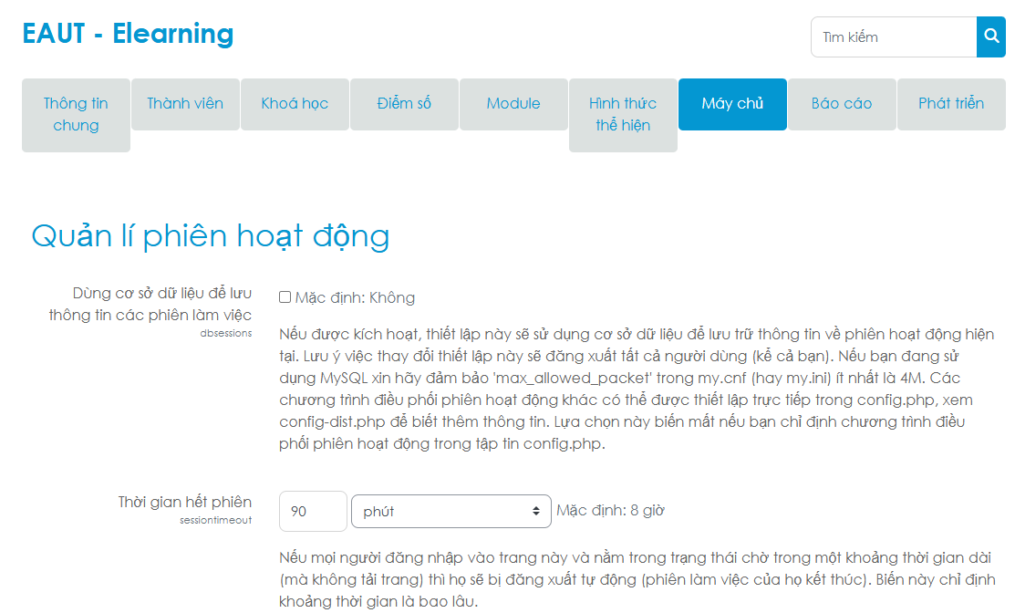

Tìm “ Giới hạn số đăng nhập đồng thời”



